ЗАГАДКИ ДВУХ СТОЛИЦ
Москва (3 дня) – Санкт-Петербург (5 дней)
Авиа тур

Дата заезда:
13.02 – 21.02.09 | 13.03 – 21.03.09
27.02 – 07.03.09 | 10.04 – 18.04.09
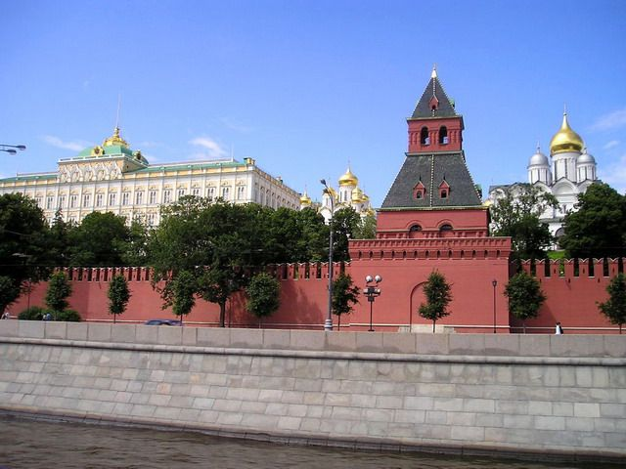
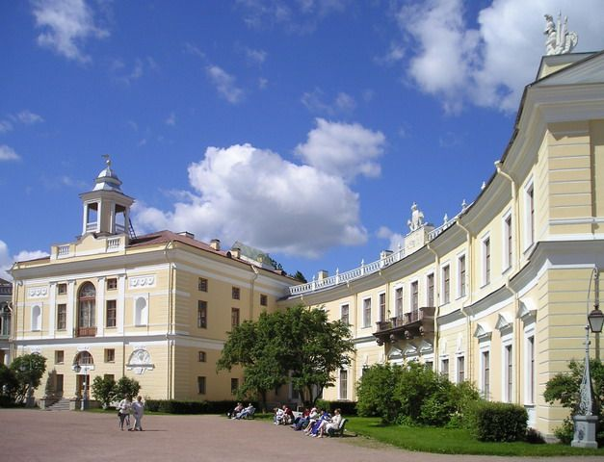
1 день. Сбор группы в аэропорту «Толмачево» за 2,5 часа до вылета. Вылет в Москву. Прибытие в Москву. Трансфер в гостиницу. Встреча с гидом в холле гостиницы, пешеходная экскурсия «В гости к трем богатырям»- посещение Третьяковской галереи.
2 день. Завтрак. Пешеходная экскурсия по Кремлю и Оружейной Палате. Обзорная автобусная экскурсия по городу.
3 день. Завтрак. Выезд из гостиницы с вещами. Тематическая автобусная экскурсия. Трансфер на вокзал. Свободное время до отъезда. Вечером отправление в Санкт-Петербург на ночном поезде.

4 день. Прибытие в Санкт-Петербург; встреча группы на вокзале, трансфер в гостиницу. Встреча с гидом в холле гостиницы. Автобусная экскурсия «Хроника трех столетий» с посещением Русского музея и музея-памятника «Спас-на-Крови».

5 день. Завтрак. Автобусная экскурсия «Шедевры и святыни Северной столицы» с посещением Золотых кладовых Эрмитажа и Александро-Невской Лавры. Свободное время в центре города.

6 день. Завтрак. Автобусная экскурсия «Петербург - музей под открытым небом» с посещением Юсуповского дворца и музея-квартиры А.С.Пушкина на набережной реки Мойки, д.12. Свободное время.

7 день. Завтрак. Автобусная экскурсия в Петергоф «Дворцы и усадьбы взморья». Большой Петергофский дворец ( или дворец «Коттедж»). Стрельна. Посещение Путевого дворца Петра Первого или посещение Константиновского дворца. Свободное время.

8 день. Завтрак. Освобождение номеров. Трансфер на Московский вокзал. Сдача вещей в камеру хранения на вокзале. Автобусная экскурсия «Петровский Петербург» с посещением Петропавловской крепости и Меншиковского дворца. Трансфер в аэропорт. Вылет в Новосибирск.
9 день. Прибытие в Новосибирск.
Возможно изменение последовательности посещения экскурсий и музеев, замена экскурсий и объектов показа на равноценные.
При неукомлектации группы до 15 человек, группа едет без руководителя.
Внимание!!! При недоборе группы до 4 человек, трансферы аэропорт – гостиница в городе Москве, и трансфер гостиница – аэропорт в городе Санкт – Петербурге не предоставляются, туристы добираются самостоятельно.
СТОИМОСТЬ:
 | Школьники до 12 лет | Школьники от 12 лет | Взрослый
 | 26 750-00 руб. | 32 850,00 руб. | 33 750,00 руб
В стоимость тура включено:
- Авиаперелет «Новосибирск – Москва» /» Санкт-Петербург – Новосибирск» (на обратном пути возможен транзит через Москву); Внимание! В стоимость тура заложен самый экономичный тариф, при бронировании просим уточнять наличие данного тарифа. В случае отсутствия экономичного тарифа стоимость тура увеличивается.
- Проезд « Москва – Санкт-Петербург» (плацкарт);
- Постельное белье в поезде;
- Трансфер в Москве: «аэропорт – гостиница», «гостиница –ж/д вокзал»;
- Трансфер в Санкт-Петербурге: «ж/д вокзал – гостиница», «гостиница- ж/д вокзал-аэропорт»;
- Проживание в Москве в ведомственной гостинице в 2-3-х местных номерах (удобства на блок);
- Проживание в Санкт-Петербурге в гостинице 2-3-х местных номерах (удобства на блок);
- Питание в Москве и СПб: завтраки после ночи в гостинице (в день заезда питание в стоимость не входит);
- Экскурсионная программа;
10. Медицинская страховка.
В стоимость не входит:
- Проезд на общественном транспорте;
- Дополнительные экскурсии и дополнительное питание, билеты в театр, дельфинарий и т.д.
- услуги камеры хранения.
Необходимые документы:
для школьника оригинал свидетельства о рождении или российский паспорт (по наличию); справку о состоянии здоровья; расписка родителя (рекомендуемый документ). Для взрослого паспорт.

